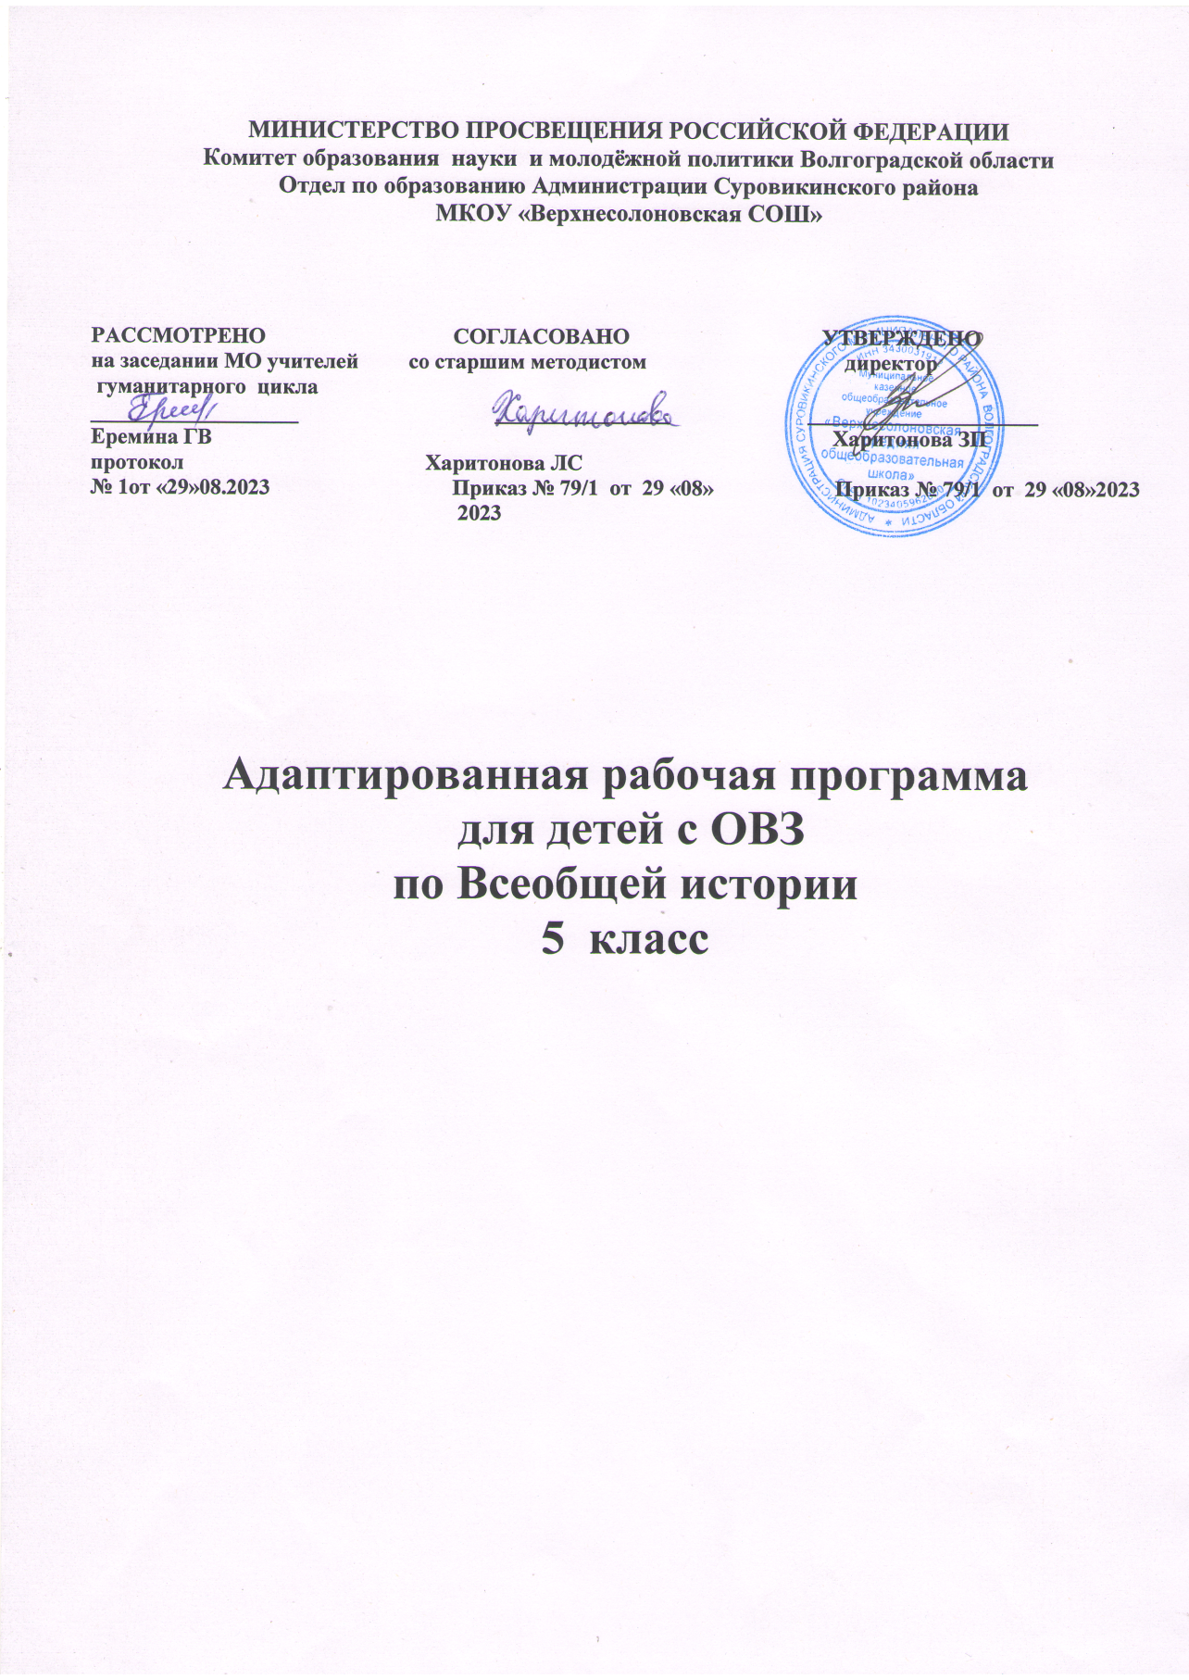

**Пояснительная записка к адаптированной программе**

**История Древнего мира для 5 класса**

Рабочая программа по истории для 5-го специально – коррекционного класса составлена на основе ФКГОС основного общего образования. Программа разработана с использованием учебника по истории Древнего мира для 5 класса под редакцией А.А.Вигасина, Г.И.Годер, И.С. Свенцицкой, входящего в перечень рекомендованных Министерством образования и науки РФ к использованию в образовательном процессе в общеобразовательных учреждениях

Используемые в качестве основы учебник и авторская программа создают предпосылки для личностного развития учащихся, выражающегося в осознании ими культурного многообразия мира, в понимании и уважении других людей, народов и культур.

Авторская программа составлена с учетом особенностей детей с ОВЗ

Знания учащихся классов ОВЗ характеризуются недостаточным запасом сведений и представлений об окружающем мире. Общий кругозор у них ограничен, невелики знания по основным предметам. Особенно беден запас обобщающих знаний, отражающих связи и зависимости между отдельными предметами и явлениями, что приводит к низкому уровню словесно-логического мышления. Уровень усвоения знаний также снижен: наблюдается затруднение понимания (дети не могут пересказывать прочитанное своими словами, выделить главное, резюмировать прочитанное), и затруднения в области применения знаний.

Многие выполняют записи в низком темпе, быстро устают, допускают ошибки при списывании текста. Представления о предметно-количественных отношениях, практические измерительные навыки также слабы.

Работоспособность таких детей зависит от характера выполняемых заданий. Они не могут долго сосредотачиваться на выполнении мыслительных заданий, чем активнее они включаются в работу, тем скорее утомляются. При напряженной мыслительной деятельности, учащиеся не могут сохранять достаточную работоспособность в течение всего урока.

Большое влияние на работоспособность имеют внешние факторы: интенсивная деятельность на предшествующих уроках; наличие отвлекающих факторов: шум, появление посторонних в классе; переживание или ожидание кого-либо значимого для ребенка события.

**Планируемые результаты освоения учебного предмета.**

**Предметные результаты изучения истории Древнего мира включают в себя:**

- целостное представление об историческом развитии человечества от первобытности до гибели античной цивилизации как о важном периоде всеобщей истории;

- яркие образы и картины, связанные с ключевыми событиями, личностями, явлениями и памятниками культуры крупнейших цивилизаций Древнего мира;

- способности применять понятийный аппарат и элементарные методы исторической науки для атрибуции фактов и источников Древнего мира, их анализа, сопоставления, обобщенной характеристики, оценки и презентации, аргументации собственных версий и личностной позиции в отношении дискуссионных и морально- этических вопросов далекого прошлого;

- представление о мифах как ограниченной форме мышления и познания людей в Древнем мире и специфическом историческом источнике для изучения прошлого;

- умения датировать события и процессы в истории Древнего мира, определять последовательность и длительность цивилизаций, соотносить годы с веками, тысячелетиями, вести счет лет с условным делением древней истории на время «до нашей эры» и «наша эра»

- уметь читать историческую карту, находить и показывать на ней историко-географические объекты Древнего мира, анализировать и обобщать данные карты;

- уметь характеризовать важные факты истории Древнего мира, классифицировать и группировать их по предложенным признакам;

- уметь сравнивать простые однородные исторические факты истории Древнего мира, выявляя их сходства и отличия по предложенным вопросам, формулировать частные и общие выводы о результатах своего исследования;

- умения давать образную характеристику исторических личностей, описание памятников истории и культуры древних цивилизаций, в том числе по сохранившимся фрагментам подлинников, рассказывать о важнейших событиях, используя основные и дополнительные источники информации;

- умения различать в учебном тексте факты, сопоставлять их аргументацию, формулировать собственные гипотезы по дискуссионным вопросам истории Древнего мира;

- умения соотносить единичные события в отдельных странах Древнего мира с общими явлениями и процессами;

- готовность применять новые знания и умения в общении с одноклассниками и взрослыми, самостоятельно знакомиться с новыми фактами, источниками и памятниками истории Древнего мира, способствовать их охране.

**Метапредметные результаты изучения истории Древнего мира включает в себя:**

- способность планировать и организовывать свою учебную и коммуникативную деятельность в соответствии с задачами изучения истории, видами учебной и домашней работы, во взаимодействии с одноклассниками и взрослыми;

- готовность формулировать и высказывать собственное мнение по проблемам прошлого и современности, выслушивать и обсуждать разные взгляды и оценки исторических фактов, вести конструктивный диалог;

- умения проводить поиск основной и дополнительной информации в учебной и научно-популярной литературе, Интернете, библиотеках и музеях, обрабатывать её в соответствии с темой и познавательными заданиями, представлять результаты своей творческо-поисковой работы в различных форматах (таблицы, сочинения, планы, схемы, презентации, проекты);

- способность решать творческие и проблемные задачи, используя контекстные знания и эвристические приемы.

**Личностные результаты изучения истории Древнего мира включает в себя:**

- представление о видах идентичности, актуальных для становления человечества и общества, для жизни в современном поликультурном мире;

- приобщение к истокам культурно-исторического наследия человечества, интерес к его познанию за рамками учебного курса и школьного обучения;

- освоение гуманистических традиций и ценностей, становление которых началось в Древнем мире, уважение к личности, правам и свободам человека, культурам разных народов;

- опыт эмоционально-ценностного и творческого отношения к фактам прошлого и историческим источникам, способам изучения и охраны.

**Содержание программы**

Введение в историю.Первобытность

История — наука о прошлом человечества. Что изучает история древнего мира? Исторические источники. Географическое и историческое пространство.

Цивилизация и ее составные части. Культура материальная и духовная. Цивилизации — культурные общности, существующие во времени и пространстве. Отличие одной цивилизации от другой.

**РАЗДЕЛ I. Жизнь первобытных людей**

**Глава 1. Первобытные собиратели и охотники**

***Древнейшие люди.*** Наука и религия о происхождении человека. Родство человека с животным миром и основные его отличия от животных. Воссоздание биологической эволюции человека по останкам древних людей. Древнейшие орудия труда. Среда обитания древних людей и возможности их выживания. Занятия и жизнь древнего человека.

***Родовые общины охотников и собирателей.*** Изобретение новых орудий труда; одежда и жилища. Использование огня. Овладение речью. Появление «человека разумного». Присваивающее хозяйство человека древнего каменного века: собирательство, охота, рыболовство. Совершенствование орудий труда. От человеческого стада к родовому строю. Стоянки древних людей. Расселение человека по планете.

***Возникновение искусства и религиозных верований.*** Зарождение искусства. Наскальная живопись. Первобытные мифы. Появление религиозных представлений.

**Глава 2. Первобытные земледельцы и скотоводы**

***Возникновение земледелия и скотоводства.*** Совершенствование орудий труда в новом каменном веке. Переход к производящему хозяйству — возникновение скотоводства и земледелия. Начало развития ремесла и торгового обмена. Род и племя. Развитие религиозных представлений. Разложение родового строя у племен оседлых земледельцев и скотоводов-кочевников.

***Появление неравенства и знати.*** Развитие ремесла. Начало обработки металлов. Новые изобретения (плуг, колесо). Появление знати. Войны между общинами и племенами, роль вождей. Соседская община. Возникновение рабовладения. Возникновение условий для появления государства. Город и городская культура — новая ступень развития общества. Появление письменности. Первые очаги цивилизаций на планете (Африка, Европа, Азия, Америка).

**Глава 3. Счет лет в истории**

Исторический счет времени («лента времени»).

***Повторительно-обобщающий урок*** Человеческое общество от первобытности к цивилизации.

**РАЗДЕЛ II. Древний мир.Древний Восток**

***Государство на берегах Нила.*** Возникновение древнеегипетской цивилизации. Значение реки Нил для развития земледелия в Древнем Египте. Оросительная система. Шадуфы. Предпосылки и причины образования Древнеегипетского государства. Северное и Южное царства. Объединение Египта в конце IV тыс. до н. э. Общественное устройство Древнего Египта.

***Как жили земледельцы и ремесленники в Египте.*** Труд земледельцев — основа существования древнеегипетской цивилизации. Ремесла и торговля. Быт простых египтян. Рабы и их положение в Древнем Египте.

***Жизнь египетского вельможи.*** Власть и положение фараонов. Нравы **и** обычаи при дворе фараонов. Египетские вельможи (государственная служба, положение в обществе и быт). Писцы и их роль в структуре Древнеегипетского государства.

***Военные походы фараонов.*** Войско фараонов. Завоевания Тутмоса III и Рамзеса II. Могущество Древнеегипетского государства. Рабская судьба пленных.

***Религия древних египтян.*** Обожествление египтянами сил природы. Боги и жрецы. Древнеегипетская мифология. Вера в загробную жизнь и подготовка к «жизни вечной». Жрецы и религиозные обряды. Обожествление фараона. Пирамиды. Строительство и украшение храмов. Изобразительное искусство Египта.

***Искусство Древнего Египта.*** Пирамида Хеопса. Чудеса света. Храмы. Гробницы фараонов.

***Письменность и знания древних египтян.*** Обучение **в** Древнем Египте. Школы писцов. Иероглифическая письменность. Египетские папирусы. Древнеегипетская литература. Жрецы — хранители научных знаний.

***Повторительно-обобщающий урок***. Древний Египет.

**Глава 5. Западная Азия в древности**

***Древнее Двуречье*.** Местоположение, природа и климат. Основные занятия населения. Роль ирригации в жизни народов древнего Междуречья. Возникновение городов-государств и жизнь в них. Боги и храмы Междуречья. Научные открытия жрецов. Клинопись. «Сказание о Гильгамеше» — древний эпос Междуречья.

***Вавилонский царь Хаммурапи и его законы.*** Образование Вавилонского царства. Правление Хаммурапи и его законы. Роль законов в древнем обществе. Священный характер царской власти в Вавилонии. Город Вавилон — «ворота богов». Занятия и быт простых вавилонян. Рабство в Вавилонии.

***Финикийские мореплаватели.*** Занятия древних финикийцев. Развитие ремесла и торговли. Расцвет финикийских городов. Основание колоний и дальние путешествия финикийцев. Древнейший алфавит и его значение для развития письменности.

***Библейские сказания.*** Библия. Ветхий Завет. Авраам. Исаак. Иаков. Иосиф. Моисей. Синай. Скрижали. Завет.

***Древнееврейское царство*.** Еврейские племена скотоводов-кочевников во II тыс. до н. э. и завоевание ими Палестины. Мифы и предания древних евреев. Религия. Распад древнееврейского государства. Израильское и Иудейское царства.

***Ассирийская держава.*** Положение Ассирии до конца II тыс. до н. э. Перемены в хозяйстве и **в** военном деле. Ассирийское войско. Завоевания ассирийских царей и создание первой мировой державы. Отношение ассирийцев к побежденным народам. Столица Ассирии — Ниневия. Царский дворец и его украшения. Религия и научные знания **в** Ассирии. Библиотека Ашшурбанипала.

***Персидская держава «царя царей».*** Образование Нововавилонского царства. Расцвет города Вавилона. Строительство Вавилонской башни и библейские сказания о ней.

Хозяйство и население древнего Ирана. Персидский царь Кир и легенда о его происхождении. Восстание персов против мидийского царя. Персидские завоевания. Персидская держава при Дарии I — «царство стран». Религия древнего Ирана, Авеста.

***Природа и люди Древней Индии.*** Природные условия. Население и по основные занятия. Особенности хозяйства индийской сельской общины. Загадка древнейших городов-государств долины Инда (Мохенджо-Даро и Хараппа). Вторжение на Индостан племен ариев. Индийские «Веды». «Махабхарата» и «Рамаяна». Представления о богах и переселении душ.

***Индийские касты.*** Древнейшие государства в Индии. Роль религии в жизни древнеиндийского общества. Варны. Учение Будды. Буддизм. Особенности государства в Индии. Держава Ашоки. Культура Древней Индии.

***Чему учил китайский мудрец Конфуций.*** Зарождение китайской цивилизации. Особенности государства и религии в Китае. Учителя мудрости — Конфуций и Лао Цзы. Китайская религия и мифология.

***Первый властелин единого Китая.*** Единое китайское государство (династии Цинь и Хань). Деятельность Цинь Шихуанди. Власть китайского императора. Китай и окружающие его народы и государства. Представления китайцев об их стране и ее месте в мире. Сыма Цянь об истории Древнего Китая. Достижения хозяйства. Великая китайская стена. Культура Древнего Китая.

***Повторительно-обобщающий урок****.* Культурное наследие древних цивилизаций. Их роль в мировой истории.

**РАЗДЕЛ III. Древняя Греция.Эллинизм**

**Глава 7. Древняя Греция**

***Греки и критяне.*** Древнейшее Критское царство. Миф о Тесее и Минотавре. Миф о Дедале и Икаре. Кносский дворец. Использование достижений критской культуры Гибель Критского царства

**Полисы Греции .**

***Земледельцы Аттики теряют свою свободу.*** Древняя Аттика. Демос и аристократия. Законы Драконта.

***Зарождение демократии в Афинах.*** Законодательство Солона: отмена долгового рабства и перемены в управлении государством. Борьба с тиранами в Афинах. Основные черты афинской демократии.

**Культура древней Греции**

***В гаванях афинского города Пирей.*** В военных гаванях. В торговых гаванях. Быт простых граждан. Расцвет искусства, ремесла и торговли. Гавани Пирея. Труд рабов и их положение в обществе.

***В городе богини Афины.*** Местоположение и особенности природных условий Аттики. Занятия населения. Афины — главный город Аттики. Политическое господство аристократии. Положение простых земледельцев.

***В афинских школах и гимнасиях.*** Представления древних греков о красоте. Скульптура. Канон классических статуй и образ идеального гражданина. Творения Мирона и Поликлета. Расцвет древнегреческой архитектуры в классический период. Система орде-ров. Фидий и его творения. Архитектурный ансамбль афинского Акрополя. Путешествие по Акрополю.

***В театре Диониса.*** Праздники в честь Диониса. Отец трагедии — Эсхил. Творцы комедий и трагедий (Аристофан, Софокл, Еврипид). Устройство театров и актеры. Значение театров в общественной жизни полисов.

***Походы Александра Македонского на Восток.*** Походы Александра Македонского на восток. Гибель Персидского царства и создание державы Александра. Идея всемирного завоевания и поход в Индию. Смерть Александра. Распад державы Александра Македонского.

***В Александрии Египетской.*** Развитие изобразительного искусства в эпоху эллинизма. Расцвет науки и достижения техники. Знаменитые чудеса эллинистического мира (Фаросский маяк, Александрийская библиотека и Музеум, Пергамский алтарь).

***Повторительно-обобщающий урок****.* Особенности развития древнегреческой цивилизации. Наследие древнегреческой цивилизации вокруг нас.

**Раздел IV. Древний Рим**

***ВОЗНИКНОВЕНИЕ РИМА.*** Цивилизация этрусков и греческие колонии на территории Италии. Миф об основании Рима. Возникновение римской гражданской общины. Этруски и Рим. Особенности хозяйства и общественной организации в раннем Риме, представления о «римском народе». Верования и обычаи древних римлян.

***Римские завоевания в Средиземноморье*** Военное дело в римском обществе (структура и комплектование армии, представления о воинской доблести и долге гражданина). Покорение народов Италии и война с царем Пирром. Образование и структура римско-италийского союза.

***Устройство Римской республики.*** Предания о первых римских царях. Установление республики в Риме и ее аристократический характер. Борьба плебеев и патрициев и ее влияние на систему управления.

**Культура древнего РИМА**

***Итоговое повторение.*** Вклад народов в мировую культуру. Систематизировать и закрепить информацию, полученную в ходе изучения курса «История Древнего мира»

**Календарно-тематическое планирование на учебный год: 2023-2024**

**Общее количество часов: 68**

|  |  |  |  |  |  |
| --- | --- | --- | --- | --- | --- |
| **№ урока** | **Тема урока** | **Количество часов** | **Дата план** | **Дата факт** | **Примечание** |
| **Раздел 1: История древнего мира** | | | | | |
| **1.1** | Введение | **2** |  |  |  |
| **1.2** | Первобытность | **4** |  |  |  |
| **И того по разделу-6** | | | | | |
| **Раздел 2 Древний мир. Древний Восток** | | | | | |
| **2.1** | Древний Египет | **7** |  |  |  |
| **2.2** | Древние цивилизации Месопотамии | **4** |  |  |  |
| **2.3** | Восточное Средиземноморье в древности | **2** |  |  |  |
| **2.4** | Персидская держава | **2** |  |  |  |
| **2.5** | Древняя Индия | **2** |  |  |  |
| **2.6** | Древний Китай | **3** |  |  |  |
| **И того по разделу-20** | | | | | |
| **Раздел 3 Древняя Греция. Эллинизм** | | | | | |
| **3.1** | Древняя Греция | **4** |  |  |  |
| **3.2** | Греческие полисы | **10** |  |  |  |
| **3.3** | Культура древней Греции | **3** |  |  |  |
| **3.4** | Македонские завоевания. Эллинизм | **3** |  |  |  |
| **И того по разделу-20** | | | | | |
| **Раздел 4 Древний Рим** | | | | | |
| **4.1** | Возникновение Римского государства | **3** |  |  |  |
| **4.2** | Римские завоевания в Средиземноморье | **3** |  |  |  |
| **4.3** | Поздняя Римская республика.  Гражданские войны | **5** |  |  |  |
| **4.4** | Расцвет и падение Римской империи | **6** |  |  |  |
| **4.5** | Культура Древнего Рима | **3** |  |  |  |
| **И того по разделу-20** | | | | | |
| **Обобщение -2** | | | | | |
| **Общее количество по программе-68** | | | | | |